**Checkpoint 1**

**Michael – 13514108**

Progress Report :

* Mekanisme game dan sebagian besar kebutuhan sudah dibuat
* Sprite untuk karakter sudah ada namun mungkin masih perlu diganti atau diperbaiki supaya lebih baik
* Masih ada beberapa bug saat membunuh lawan
* Belum dibuat pause menu
* Main menu dan game over masih sederhana, perlu ditambahkan gambar judul dan label lain

Catatan :

Karena saya diminta membantu bekerja di toko milik orang tua selama sebelum libur Lebaran, progress yang berhasil dicapai masih kurang, oleh karena itu mohon ditoleransi. Selain itu, setelah Lebaran mulai tanggal 9 hingga 29 Juli saya pergi Study Tour sehingga mohon ditoleransi juga jika kurang progress. Terima kasih.

Screenshot :

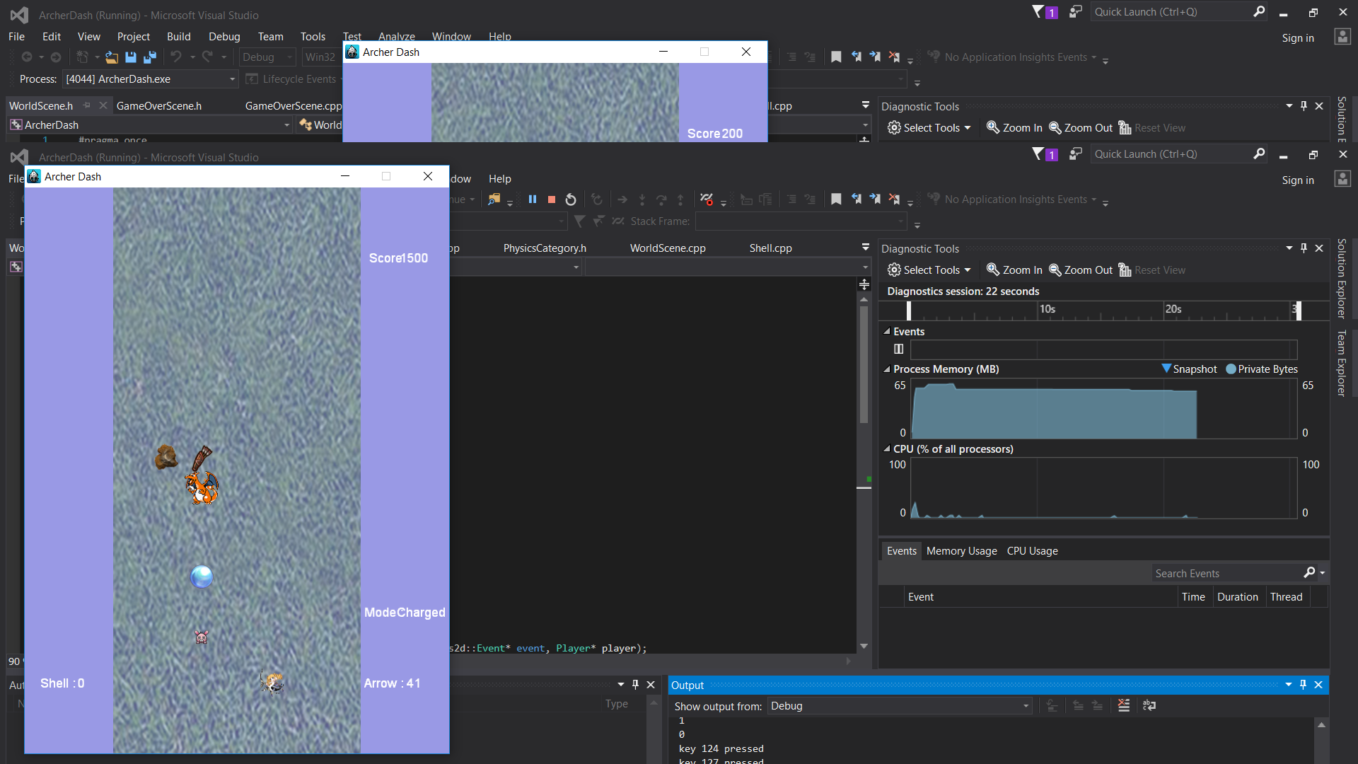

Sprite yang digunakan di game, antara lain archer, animal, monster, rock, shell, dan quiver

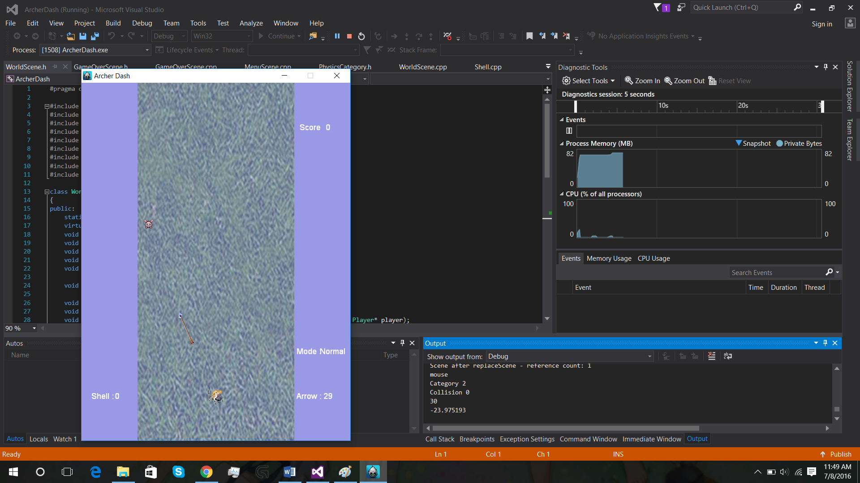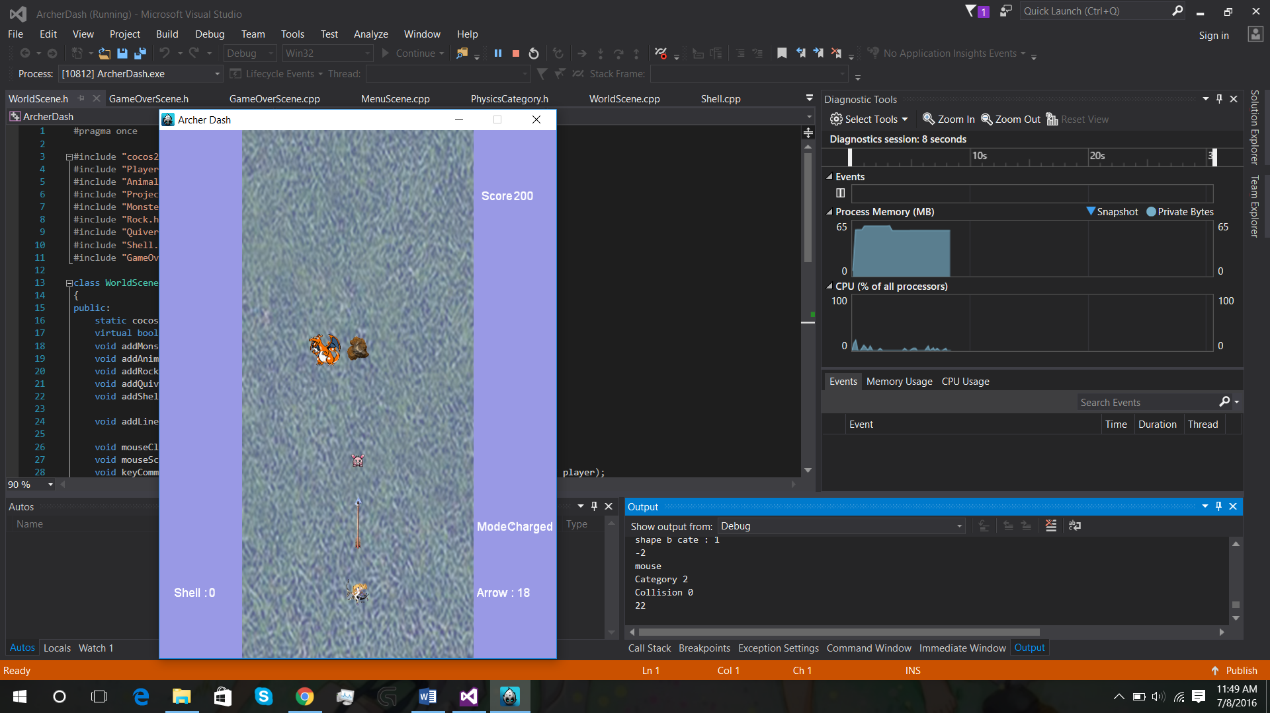

2 mode tembakan, normal dan charged

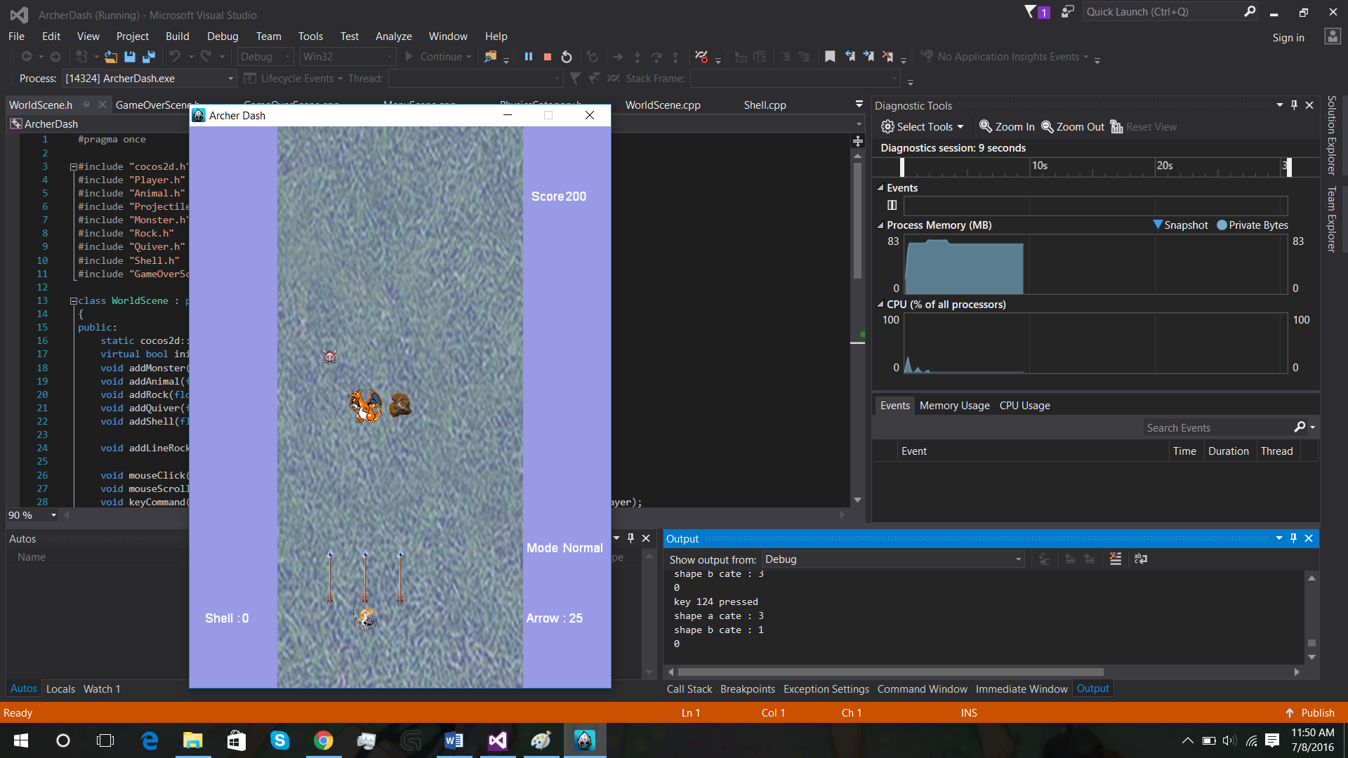

Special skill spray shot